 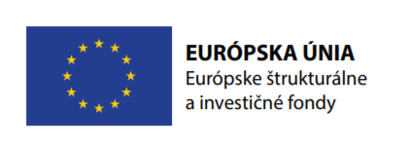

*Projekt je spolufinancovaný Európskou úniou*

**www.op-kzp.sk**

**Zberný dvor – Jánovce**

**Výška NFP: 382 044,43 EUR**

**Dátum začatia projektu: 08/2017**

**Dátum ukončenia projektu: 07/2020**

**Cieľom projektu je zvýšenie kapacity triedeného zberu komunálnych odpadov vznikajúcich v záujmovom území žiadateľa, ako aj zvýšenie zberu, zvozu a zlepšenia nakladania s odpadmi, za nakladanie s ktorými zodpovedá podľa zákona o odpadoch obec.**

**Účelom realizovaného projektu je nákup techniky potrebnej na nakladanie s odpadmi pre účely a potreby obce, čím dôjde k zvýšeniu kapacity triedeného zberu komunálnych odpadov a predchádzaniu vzniku čiernych skládok.**